

ΕΛΛΗΝΙΚΗ ΔΗΜΟΚΡΑΤΙΑ
ΕΠΙΜΕΛΗΤΗΡΙΟ ΑΙΤΩΛΟΑΚΑΡΝΑΝΙΑΣ

ΔΕΛΤΙΟ ΤΥΠΟΥ
Αγρίνιο, 23 Ιουλίου 2025
Παράταση έως 8 Αυγούστου για τις αιτήσεις συμμετοχής στο έργο
«DigiWest – Κόμβος για τον Ψηφιακό Μετασχηματισμό των Επιχειρήσεων»
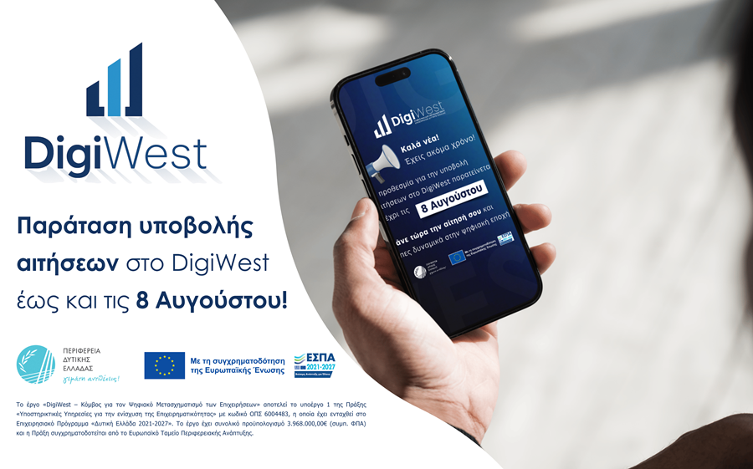
Το Επιμελητήριο Αιτωλοακαρνανίας ενημερώνει τα μέλη του ότι η Περιφέρεια Δυτικής Ελλάδας παράτεινε την προθεσμία υποβολής αιτήσεων συμμετοχής στη Δράση «DigiWest – Κόμβος για τον Ψηφιακό Μετασχηματισμό των Επιχειρήσεων» έως και την Παρασκευή 8 Αυγούστου 2025.
Η Δράση υλοποιείται στο πλαίσιο του Επιχειρησιακού Προγράμματος "Δυτική Ελλάδα 2021–2027", συγχρηματοδοτείται από την Ευρωπαϊκή Ένωση (ΕΤΠΑ- Ευρωπαϊκό Ταμείο Περιφερειακής Ανάπτυξης) και το Ελληνικό Δημόσιο και στοχεύει στην ενίσχυση 500 μικρών και πολύ μικρών επιχειρήσεων της Περιφέρειας Δυτικής Ελλάδας.
Μέσω του έργου DigiWest οι επιχειρήσεις αποκτούν πρόσβαση σε δωρεάν υπηρεσίες ψηφιακού μετασχηματισμού συνολικής εκτιμώμενης αξίας 5.760€ ανά επιχείρηση.
Οι ωφελούμενες επιχειρήσεις θα επωφεληθούν από υπηρεσίες όπως:
- Διάγνωση ψηφιακής ωριμότητας
- Εξατομικευμένη συμβουλευτική
- Πρόσβαση σε σύγχρονα εργαλεία και λογισμικά
- Εκπαιδευτικά προγράμματα
- Δράσεις δικτύωσης και συνεργειών με άλλους επιχειρηματικούς φορείς.
Στόχος του έργου είναι η ενίσχυση της βιωσιμότητας και της ανθεκτικότητας των επιχειρήσεων της Δυτικής Ελλάδας, εφοδιάζοντάς τες με τα απαραίτητα ψηφιακά εργαλεία και δεξιότητες ώστε να ανταποκριθούν αποτελεσματικά στις σύγχρονες προκλήσεις και να αξιοποιήσουν νέες επιχειρηματικές ευκαιρίες.
Η υποβολή αιτήσεων γίνεται ηλεκτρονικά μέσω της επίσημης πλατφόρμας του Έργου: www.digiwest-pde.gr . Για περισσότερες πληροφορίες, οι ενδιαφερόμενες επιχειρήσεις μπορούν να επικοινωνήσουν μέσω email στο info@digiwest-pde.gr ή τηλεφωνικά στο 2616 000 854, Δευτέρα έως Παρασκευή, 09:00 – 21:00.
Πληροφορίες και Επικοινωνία:
🌐 www.digiwest-pde.gr
📧 info@digiwest-pde.gr
📞 2616 000 854 (Δευτέρα - Παρασκευή, 09:00 – 21:00).

ΑΠΟ ΤΗ ΔΙΟΙΚΗΣΗ

